
UNIVERSIDAD ALEJANDRO DE HUMBOLDT
FACULTAD DE INGENIERÍA
ESCUELA DE INGENIERÍA EN INFORMÁTICA
FíSICA I
SECCIÓN DCN0301

MEDICIÓN Y VECTORES
Trabajo Nro. 1 – Ensayo Académico

Autores: Alan Trasven V- 31.110.753
Tutor: Eduart Matute

Caracas, septiembre de 2026.

Introducción
La física, como ciencia encargada de estudiar los fenómenos naturales, se apoya de manera fundamental en la medición. Todo aquello que puede observarse en el universo desde el movimiento de un cuerpo hasta la fuerza que lo impulsa necesita ser expresado en cantidades precisas para poder ser analizado, comparado y comprendido. Por esta razón, el estudio de la medición y de las magnitudes constituye el punto de partida de cualquier curso de física y, en general, de toda la actividad científica y de la ingeniería.
Dentro de estas magnitudes existe una distinción esencial: algunas quedan completamente definidas con un solo número acompañado de su unidad, como la masa o el tiempo, mientras que otras requieren además una dirección y un sentido para tener significado físico completo. Las primeras se conocen como magnitudes escalares y las segundas como magnitudes vectoriales. Comprender la diferencia entre ambas, y dominar las operaciones que pueden realizarse con los vectores, resulta indispensable para describir correctamente el mundo físico.
El presente ensayo aborda de manera detallada los conceptos fundamentales relacionados con la medición y los vectores. Se parte de la definición de vector y de las nociones básicas de medida, distancia, desplazamiento, rapidez, velocidad y tiempo; posteriormente se estudian las herramientas para el manejo de cantidades, como la notación científica, las cifras significativas, las escalas y las convenciones métricas. Finalmente, se profundiza en las operaciones vectoriales el producto escalar y el producto vectorial, junto con sus diferencias y aplicaciones y se resuelven una serie de situaciones prácticas que permiten aterrizar estos conceptos en ejemplos concretos y cotidianos.

Desarrollo
1. Conceptos fundamentales de medición y cinemática
1.1 El vector
Un vector es una entidad matemática que se utiliza para representar aquellas magnitudes físicas que no pueden describirse únicamente con un número, sino que necesitan también una dirección y un sentido. A diferencia de una simple cantidad numérica, un vector aporta información completa sobre cómo actúa una magnitud en el espacio, lo que resulta imprescindible en el estudio de fenómenos como el movimiento o la aplicación de fuerzas. Gráficamente, un vector se representa mediante una flecha, en la cual la longitud indica la magnitud o módulo, es decir, qué tan grande es la cantidad representada; la línea sobre la que se ubica, llamada línea de acción, señala la dirección; y la punta de la flecha indica el sentido, o sea, hacia dónde apunta la magnitud dentro de esa dirección.
Conviene aclarar la diferencia entre dirección y sentido, pues suelen confundirse. La dirección corresponde a la recta o inclinación sobre la cual se orienta el vector, por ejemplo, la dirección horizontal, mientras que el sentido especifica cuál de las dos posibilidades sobre esa recta se toma; en el caso horizontal, podría ser hacia la derecha o hacia la izquierda. Dos vectores pueden compartir la misma dirección y, sin embargo, tener sentidos opuestos.
Un vector posee, por tanto, cuatro elementos característicos: su módulo o magnitud, su dirección, su sentido y su punto de aplicación u origen, que es el lugar exacto desde donde comienza a actuar. Ejemplos de magnitudes que se representan con vectores son la fuerza, la velocidad, la aceleración y el desplazamiento, ya que en todos estos casos no basta con saber cuánto vale la magnitud, sino que resulta indispensable conocer hacia dónde se dirige. Así, no es lo mismo aplicar una fuerza de diez newtons hacia arriba que hacia abajo, aunque el número sea idéntico. En contraste, magnitudes como la temperatura, la masa o el tiempo quedan completamente definidas con un valor numérico y su unidad, sin necesidad de dirección, por lo que se denominan escalares. Esta distinción entre magnitudes vectoriales y escalares constituye uno de los pilares del lenguaje de la física y acompaña al estudiante a lo largo de todo el estudio de la materia.
1.2 La medida
Medir es el proceso de comparar una magnitud física con otra de la misma especie que se toma como referencia o patrón, llamada unidad. El resultado de una medición se expresa siempre mediante un número acompañado de una unidad; por ejemplo, al decir que una mesa mide dos metros, el número dos indica cuántas veces cabe la unidad “metro” en la longitud de la mesa.
Toda medición lleva asociada cierta incertidumbre, ya que ningún instrumento es perfecto y toda medida tiene un límite de precisión. Por ello, en física es fundamental no solo obtener un valor, sino también expresar correctamente su exactitud, tema que se relaciona directamente con las cifras significativas que se estudian más adelante.
1.3 Distancia y desplazamiento
La distancia es una magnitud escalar que indica la longitud total del recorrido efectuado por un cuerpo, sin importar la dirección en que se mueva. Por su parte, el desplazamiento es una magnitud vectorial que se define como el cambio de posición de un cuerpo, medido en línea recta desde el punto inicial hasta el punto final, con una dirección y un sentido determinados.
La diferencia entre ambos conceptos se aprecia con claridad en un ejemplo sencillo: si una persona sale de su casa, recorre varias calles y regresa al mismo punto de partida, habrá recorrido una distancia considerable, pero su desplazamiento será igual a cero, porque su posición final coincide con la inicial. Esta distinción es una de las más importantes al iniciar el estudio del movimiento.
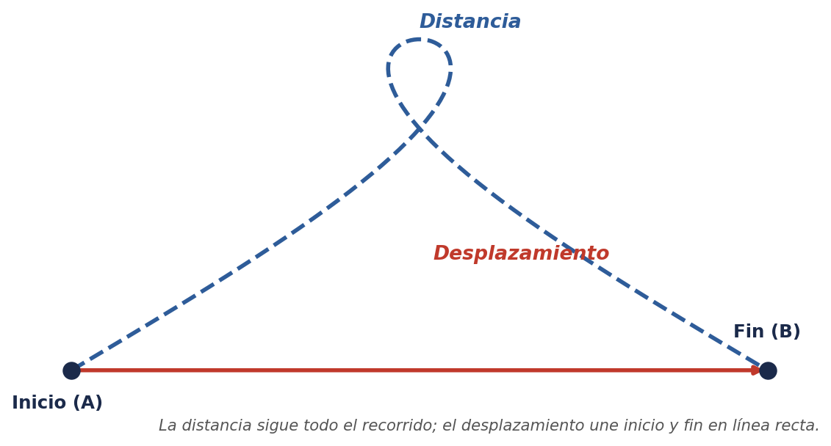
Figura 1. Diferencia entre distancia (trayectoria recorrida) y desplazamiento (vector que une el punto inicial y el final).
1.4 Rapidez y velocidad
De manera análoga a la distancia y el desplazamiento, la rapidez y la velocidad suelen confundirse en el lenguaje cotidiano, pero en física son conceptos distintos. La rapidez es una magnitud escalar que expresa qué tan rápido se mueve un cuerpo, es decir, la distancia recorrida por unidad de tiempo, sin considerar la dirección.
La velocidad, en cambio, es una magnitud vectorial que relaciona el desplazamiento con el tiempo, e incluye tanto el valor numérico como la dirección y el sentido del movimiento. Así, un automóvil puede tener una rapidez constante de sesenta kilómetros por hora, pero si toma una curva, su velocidad cambia, porque cambia su dirección, aunque el número se mantenga. La unidad de ambas en el Sistema Internacional es el metro por segundo (m/s).
1.5 El tiempo
El tiempo es una magnitud física fundamental que permite ordenar los sucesos en una secuencia, estableciendo un pasado, un presente y un futuro, y midiendo la duración de los fenómenos. Es una magnitud escalar, pues queda completamente determinada por un número y su unidad, sin necesidad de dirección. En el Sistema Internacional de Unidades, la unidad de tiempo es el segundo (s). El tiempo es un parámetro esencial en el estudio del movimiento, ya que magnitudes como la rapidez, la velocidad y la aceleración se definen en función de él.
2. Herramientas para el manejo de cantidades
2.1 Notación científica
La notación científica es una forma abreviada de escribir números muy grandes o muy pequeños, que resultan frecuentes en física. Consiste en expresar cualquier cantidad como el producto de un número comprendido entre uno y diez, multiplicado por una potencia de diez.
Por ejemplo, la distancia media entre la Tierra y el Sol, que es de aproximadamente 150 000 000 000 metros, se escribe en notación científica como 1,5 × 10¹¹ metros. De igual manera, cantidades muy pequeñas, como el diámetro de un átomo, se expresan con potencias negativas de diez. Esta notación no solo ahorra espacio, sino que también reduce los errores al manejar cifras extensas y facilita las operaciones matemáticas.
2.2 Cifras significativas
Las cifras significativas son los dígitos de una medición que se conocen con certeza, más un último dígito estimado. Su uso correcto permite expresar el grado de precisión de una medida y evita dar una falsa impresión de exactitud. Por ejemplo, no es lo mismo afirmar que un objeto mide 2 metros que decir que mide 2,00 metros, pues la segunda expresión indica una medición más precisa.
Existen reglas para determinar cuáles cifras son significativas: todos los dígitos distintos de cero lo son; los ceros ubicados entre cifras distintas de cero también cuentan; y los ceros a la izquierda del primer dígito distinto de cero no son significativos. Al realizar operaciones, el resultado debe expresarse con una cantidad de cifras significativas coherente con la de los datos originales, para no aparentar una precisión que no se posee.

2.3 Escalas
Una escala es la relación de proporción que existe entre las dimensiones representadas de un objeto y sus dimensiones reales. Las escalas permiten representar en un plano o dibujo objetos que, por su tamaño, no podrían dibujarse a su tamaño real, ya sea porque son demasiado grandes, como un edificio o un mapa de una ciudad, o demasiado pequeños, como una célula.
Cuando la escala reduce el tamaño del objeto se denomina escala de reducción, y cuando lo amplía se llama escala de ampliación. Por ejemplo, un mapa a escala 1:100 000 indica que cada unidad de longitud en el mapa equivale a cien mil unidades en la realidad. Las escalas son de gran utilidad en la ingeniería, la arquitectura y la cartografía.
2.4 Convenciones métricas de distancia, área y volumen
El Sistema Internacional de Unidades establece unidades base y convenciones para expresar las distintas magnitudes de manera uniforme en todo el mundo. Para la longitud o distancia, la unidad base es el metro (m), del cual se derivan múltiplos como el kilómetro (1 km = 1 000 m) y submúltiplos como el centímetro (1 m = 100 cm) y el milímetro (1 m = 1 000 mm).
El área, al ser una magnitud que resulta de multiplicar dos longitudes, se expresa en metros cuadrados (m²); así, un metro cuadrado equivale a diez mil centímetros cuadrados. El volumen, que proviene de multiplicar tres longitudes, se expresa en metros cúbicos (m³), y una unidad de uso común para líquidos es el litro, equivalente a un decímetro cúbico. Estas convenciones permiten que las mediciones sean coherentes y comparables entre distintas ramas de la ciencia.
3. Operaciones con vectores
3.1 Operaciones vectoriales
Los vectores pueden combinarse entre sí mediante diversas operaciones. La suma de vectores permite obtener un vector resultante que representa el efecto combinado de dos o más vectores. Gráficamente puede realizarse por el método del paralelogramo, en el cual los dos vectores se dibujan desde un origen común y la resultante es la diagonal del paralelogramo que forman, o por el método del polígono, uniendo los vectores uno a continuación de otro.
Analíticamente, la forma más precisa de sumar vectores consiste en descomponer cada uno en sus componentes rectangulares, es decir, sus proyecciones sobre los ejes horizontal y vertical y luego sumar por separado las componentes de cada eje. También es posible multiplicar un vector por un número o escalar, lo que modifica su magnitud sin cambiar su dirección, y restar vectores, que equivale a sumar el vector opuesto.
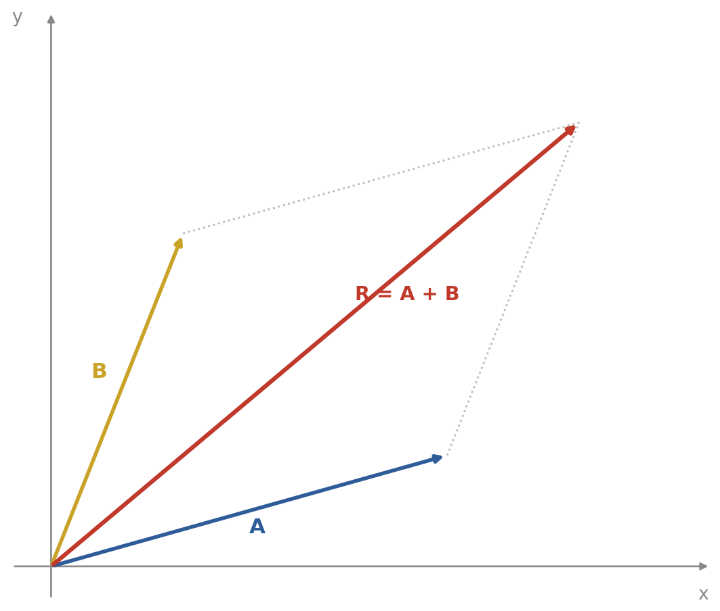
Figura 2. Suma de dos vectores por el método del paralelogramo. La resultante R es la diagonal formada por los vectores A y B.
3.2 Vectores unitarios
Un vector unitario es aquel cuyo módulo o magnitud es igual a la unidad, es decir, vale uno. Su función principal no es indicar una cantidad, sino señalar una dirección determinada en el espacio. Por convención, en un sistema de coordenadas rectangulares se emplean los vectores unitarios i, j y k para indicar las direcciones de los ejes x, y y z, respectivamente.
Gracias a los vectores unitarios, cualquier vector puede expresarse de forma compacta como la suma de sus componentes multiplicadas por los vectores unitarios correspondientes. Esta representación facilita enormemente las operaciones vectoriales, especialmente en el espacio de tres dimensiones.
3.3 El producto escalar
El producto escalar, también llamado producto punto, es una operación entre dos vectores cuyo resultado es un número o escalar, no un vector. Se calcula multiplicando las magnitudes de ambos vectores por el coseno del ángulo comprendido entre ellos. En consecuencia, cuando los vectores son perpendiculares, su producto escalar es cero, mientras que cuando son paralelos alcanza su valor máximo.
El producto escalar tiene un significado físico importante: mide, en cierto modo, cuánto de un vector actúa en la dirección del otro. Su aplicación más conocida es el cálculo del trabajo mecánico, que se obtiene como el producto escalar del vector fuerza por el vector desplazamiento.
3.4 El producto vectorial
El producto vectorial, también denominado producto cruz, es una operación entre dos vectores cuyo resultado es otro vector. Este vector resultante tiene una dirección perpendicular al plano formado por los dos vectores originales, y su sentido se determina mediante la regla de la mano derecha. Su magnitud se calcula multiplicando las magnitudes de ambos vectores por el seno del ángulo comprendido entre ellos.
A diferencia del producto escalar, el producto vectorial es máximo cuando los vectores son perpendiculares y nulo cuando son paralelos. Entre sus aplicaciones físicas se encuentran el cálculo del momento de una fuerza o torque, y la determinación de la fuerza magnética sobre una carga en movimiento.
3.5 Diferencias entre el producto escalar y el producto vectorial
Aunque ambas operaciones se realizan entre dos vectores, presentan diferencias fundamentales. El producto escalar da como resultado un número, mientras que el producto vectorial da como resultado un vector. El producto escalar emplea el coseno del ángulo entre los vectores y es máximo cuando estos son paralelos; el producto vectorial emplea el seno y es máximo cuando los vectores son perpendiculares.
Además, el producto escalar es conmutativo, es decir, el orden de los factores no altera el resultado, mientras que el producto vectorial es anti conmutativo, ya que al invertir el orden de los vectores el resultado cambia de sentido. La figura siguiente resume gráficamente estas diferencias.
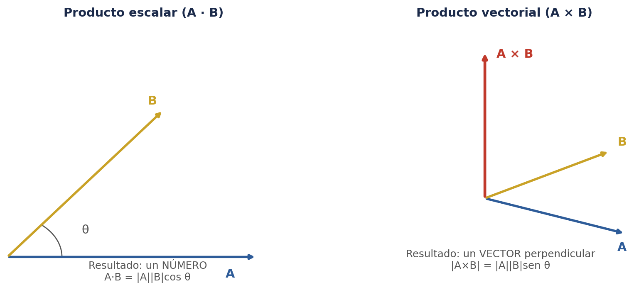
Figura 3. Comparación entre el producto escalar (resultado numérico) y el producto vectorial (resultado vectorial perpendicular).
3.6 Aplicaciones
El estudio de la medición y de los vectores tiene innumerables aplicaciones en la vida real y en la ingeniería. En la navegación aérea y marítima, los vectores permiten calcular rutas considerando la velocidad de la nave y la del viento o la corriente. En la ingeniería civil, el análisis vectorial de fuerzas es indispensable para el diseño de estructuras como puentes y edificios, garantizando que las fuerzas queden equilibradas.
En el ámbito de la informática y las ciencias de la computación, los vectores son la base de los gráficos por computadora, los videojuegos y las simulaciones físicas, donde la posición, la velocidad y las fuerzas de los objetos se representan y calculan mediante operaciones vectoriales. Asimismo, la correcta medición y el uso adecuado de unidades resultan críticos en cualquier proyecto científico o tecnológico.
4. Consideraciones prácticas
A continuación, se resuelven y analizan las situaciones planteadas, aplicando los conceptos de medición y vectores desarrollados a lo largo del ensayo.
4.1 ¿Un campo de fútbol americano cabe en un campo de fútbol soccer?
Depende de la dimensión que se considere. Un campo de fútbol americano, incluyendo las zonas de anotación, mide aproximadamente 109,7 metros de largo por 48,8 metros de ancho. Un campo de fútbol soccer de dimensiones internacionales mide típicamente 105 metros de largo por 68 metros de ancho. Se observa que el campo americano es ligeramente más largo, pero considerablemente más angosto que el de soccer. En cuanto a superficie total, el campo de soccer (unos 7 140 m²) es cerca de un tercio mayor que el americano (unos 5 350 m²). Por lo tanto, en términos de área el americano sí cabría dentro del de soccer, pero no encajaría perfectamente por ser un poco más largo.
4.2 ¿Un campo de fútbol soccer cabe en un estadio de béisbol?
Generalmente sí, pero con adaptaciones. Un estadio de béisbol tiene una forma característica de abanico o diamante, con distancias desde el home hasta las cercas exteriores que suelen superar los 100 metros. Un campo de soccer, de forma rectangular (105 por 68 metros), puede acomodarse dentro de la amplia zona de los jardines de un estadio de béisbol, razón por la cual históricamente varios estadios se han usado para ambos deportes. No obstante, debido a la forma irregular del estadio de béisbol, el rectángulo del campo de soccer no siempre encaja sin recortes o ajustes en las esquinas.
4.3 ¿Quién es más alto: una persona de 6 pies o alguien de 1,90 metros?
Para comparar ambas alturas es necesario expresarlas en la misma unidad. Sabiendo que un pie equivale a 0,3048 metros, una persona de 6 pies mide 6 × 0,3048 = 1,829 metros, es decir, aproximadamente 1,83 metros. Al comparar, se concluye que la persona de 1,90 metros es más alta que la de 6 pies, con una diferencia de aproximadamente 7 centímetros. Este ejercicio ilustra la importancia de convertir a una misma unidad antes de comparar magnitudes.
4.4 ¿Qué es más largo: una yarda, una milla, dos metros o un paso?
Nuevamente conviene expresar todo en metros. Una yarda equivale a 0,9144 metros; una milla equivale a 1 609,34 metros; dos metros son, evidentemente, 2 metros; y un paso humano promedio mide alrededor de 0,75 metros. Ordenando de menor a mayor: un paso (0,75 m), una yarda (0,91 m), dos metros (2 m) y, por mucho, la milla (1 609 m). Por lo tanto, la milla es con diferencia la más larga de todas.

4.5 ¿Cómo se expresa el desplazamiento de una persona que va una cuadra de frente y dos cuadras a la derecha?
Este es un problema de suma de vectores perpendiculares. Si se toma el avance “de frente” como una componente y el movimiento “a la derecha” como la otra, se tiene un vector con una componente de una cuadra hacia adelante y dos cuadras hacia la derecha. La magnitud del desplazamiento se obtiene aplicando el teorema de Pitágoras: la raíz cuadrada de la suma de los cuadrados de las componentes, es decir, la raíz de (2² + 1²) = raíz de 5, lo que da aproximadamente 2,24 cuadras. La dirección forma un ángulo de unos 26,6 grados respecto a la dirección hacia la derecha. Así, el desplazamiento no es de tres cuadras (la distancia recorrida), sino de 2,24 cuadras en línea recta.
4.6 ¿Cuál sería el desplazamiento de una persona que camina una cuadra al oeste, dos al sur, luego dos al este y dos al norte?
Para resolverlo se suman por separado los movimientos en cada eje. En el eje este–oeste: una cuadra al oeste (−1) más dos al este (+2) dan como resultado neto una cuadra hacia el este. En el eje norte–sur: dos cuadras al sur (−2) más dos al norte (+2) se cancelan, dando un resultado neto de cero. Por lo tanto, aunque la persona recorrió una distancia total de siete cuadras, su desplazamiento final es de tan solo una cuadra hacia el este. Este resultado se ilustra en la figura siguiente.
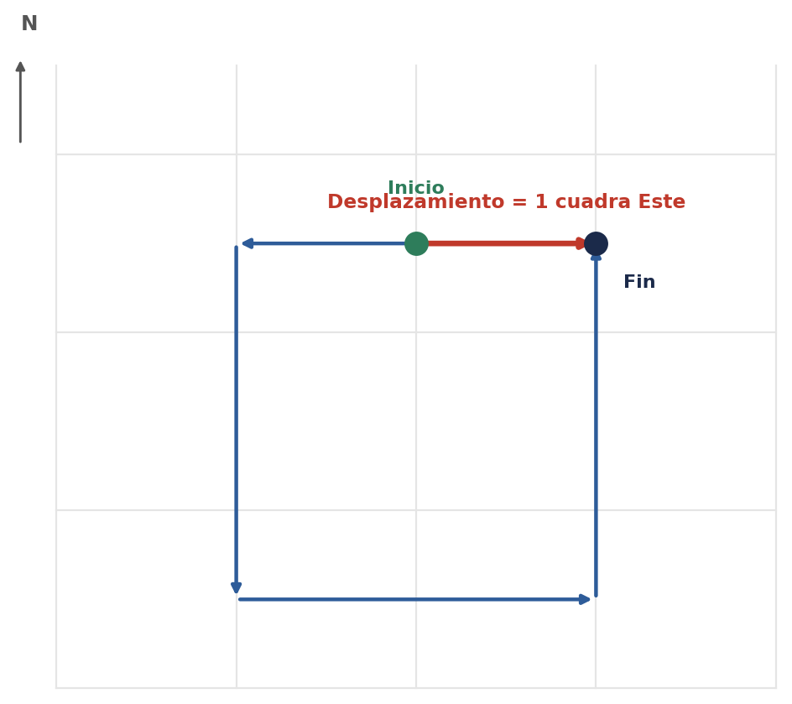
Figura 4. Recorrido por cuadras (en azul) y desplazamiento neto resultante (en rojo): una cuadra hacia el este.

Conclusión
A lo largo de este ensayo se ha evidenciado que la medición y los vectores constituyen los cimientos sobre los cuales se construye el estudio de la física. La capacidad de medir con precisión, de expresar correctamente las cantidades mediante la notación científica y las cifras significativas, y de manejar las unidades a través de las convenciones métricas, es indispensable para describir cualquier fenómeno de manera rigurosa.
Asimismo, la distinción entre magnitudes escalares y vectoriales reflejada en pares de conceptos como distancia y desplazamiento, o rapidez y velocidad resulta fundamental para comprender el movimiento y las fuerzas. Las operaciones vectoriales, en particular el producto escalar y el producto vectorial, no son meras abstracciones matemáticas, sino herramientas con aplicaciones concretas en la ingeniería, la navegación, la computación y la vida diaria.
Finalmente, la resolución de las situaciones prácticas planteadas demostró que muchos problemas cotidianos, aparentemente sencillos, requieren un manejo cuidadoso de las unidades y de los conceptos vectoriales para ser respondidos con exactitud. En definitiva, dominar estos fundamentos representa el primer paso, y uno de los más importantes, en la formación de todo estudiante de ingeniería.

Referencias Bibliográficas
Giancoli, D. C. Física: principios con aplicaciones. México: Pearson Educación.
Hewitt, P. G. Física conceptual. México: Pearson Educación.
Resnick, R., Halliday, D. y Krane, K. Física, volumen 1. México: Grupo Editorial Patria.
Serway, R. A. y Jewett, J. W. Física para ciencias e ingeniería. México: Cengage Learning.
Tipler, P. A. y Mosca, G. Física para la ciencia y la tecnología. Barcelona: Editorial Reverté.

